

**毕 业 论 文（设 计）**

题目：房地产运营支撑系统

(英文)：Real estate operation support system

院别：电子与信息学院

专业：电子信息工程

姓名：梁锦银

学号：2014044243013

指导教师：王春安

日期：2018年5月

# 房地产运营支撑系统

**摘要**

如今公司如雨后春笋搬地涌现，每一家公司有具有着自己的独特，独特的运营模式，还有各种机构等等。公司内部的人员，特别是高层，他们需要一个系统来管理，和查看公司的运营情况。本文将结合现在的房地产经营情况开发一套房地产运营支撑系统。系统运用的Java语言编写，采用SSM（SpringMVC+spring+mybatis）三层架构框架进行开发,前端使用JQuery+CSS+JSP+bootstrap技术对视图渲染，后台使用mysql对数据进行处理和存储，运用shiro进行功能权限的控制。系统实现了客户管理，案场管理，会议纪要，系统基本模块；可以清晰快捷的查询案场销售情况和销售人的具体销售。系统简单易懂，运行稳定，适用于中小型房地产公司。□□

**关键词：**springMVC；Spring；mybatis；shiro；MySQL等技术

Real estate operation support system

Abstract

Now companies are springing up, and each company has its own unique, unique operating model, a variety of institutions and so on. The people inside the company, especially at the top, need a system to manage it. This paper will develop a set of real estate operation support system combined with the current real estate management situation. The system will be written in Java language and developed with a three-tier framework of SSM(SpringMVC spring mybatis. The front end uses JQuery CSS JSP bootstrap technology to render the view, the background uses mysql to process and store the data, uses shiro to carry on the function authority control. The system has realized the customer management, the case field management, the meeting minutes, the system basic module; Can be clear and quick inquiry case field sales and specific sales of the salesperson. The system is easy to understand, stable operation, suitable for small and medium-sized real estate companies. --

Key words: spring MVC, Spring MVC, Spring MVC, Spring MVC, Spring MVC, Spring MVC, Spring MVC, Spring

# 1绪论

## 1.1研究背景与意义

## 1.2研究现状

# 2系统框架技术

本系统主要是由SSM（springMVC+spring+mybatis）+shiro框架构建整合框架，并整合前端框架bootstrap实现视图渲染。

## 2.1 springMVC框架

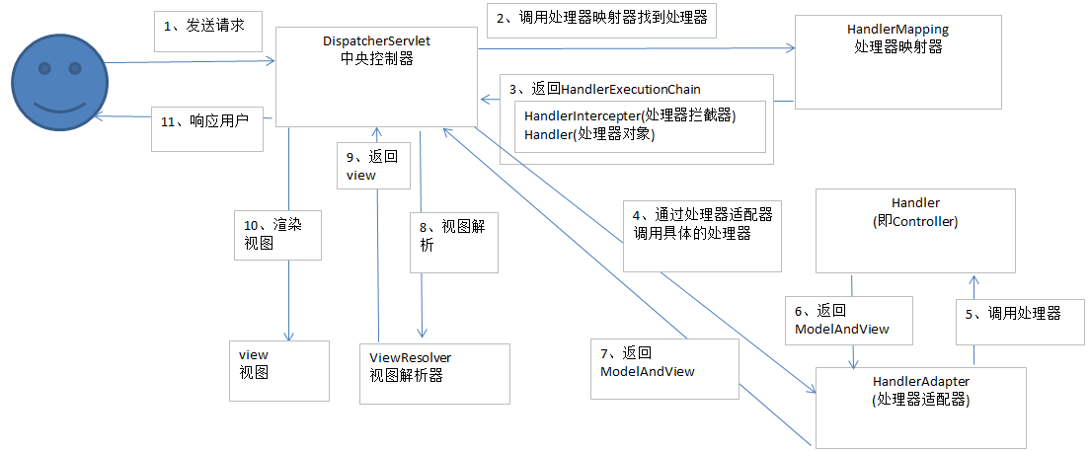

图2.1SpringMVC架构图

SpringMVC其中的MVC （Model-View-Control）模型-视图-控制；其性质的C 层要完成的主要工作：封装web 请求为一个数据对象、调用业务逻辑层来处理数据对象、返回处理数据结果及相应的视图给用户。Spring C 层框架的核心是 DispatcherServlet，它的作用是将请求分发给不同的后端处理器，也即使用了一种被称为Front Controller 的模式（后面对此模式有简要说明）。 Spring 的C 层框架使用了后端控制器来、映射处理器和视图解析器来共同完成C 层框架的主要工作。并且spring 的C 层框架还真正地把业务层处理的数据结果和相应的视图拼成一个对象，即ModelAndView 对象。

## 2.2 spring框架

## Spring框架一个开源的轻量级框架，它不仅可以解决许多J2EE开发中一些常见的问题，同时也可替代EJB技术，Spring的产生很大部分是企业开发应用的复杂性促使的。Spring提供了组件核心底层机制的一些运作情况，例如组件的创立、获得、结束、资源管理、状态管理等生命周期的相关支持功能，是一个组件技术框架。Spring作为一种面向切面（AOP）的容器以及轻量级的控制反转（IOC）框架，可以很方便快捷地实现简单的组合或者一些复杂的应用以及组件的配置等，对于开发人员来说，这可以帮助他们编写出方便管理并且易于测试的代码。

## 2.3 mybatis框架

MyBatis 本是[apache](http://baike.baidu.com/view/28283.htm)的一个开源项目[iBatis](http://baike.baidu.com/view/628102.htm), 2010年这个项目由apache software foundation 迁移到了google code，并且改名为MyBatis，实质上Mybatis对ibatis进行一些改进。 目前mybatis在github上托管。git（分布式版本控制，当前比较流程）MyBatis是一个优秀的持久层框架，它对jdbc的操作数据库的过程进行封装，使开发者只需要关注 SQL 本身，而不需要花费精力去处理例如注册驱动、创建connection、创建statement、手动设置参数、结果集检索等jdbc繁杂的过程代码。Mybatis通过xml或注解的方式将要执行的各种statement（statement、preparedStatemnt、CallableStatement）配置起来，并通过java对象和statement中的sql进行映射生成最终执行的sql语句，最后由mybatis框架执行sql并将结果映射成java对象并返回。

## 2.4 shiro框架

apache shiro 是一个安全认证框架，和 spring security 相比，在于他使用了比较简洁易懂的认证和授权方式。其提供的 native-session（即把用户认证后的授权信息保存在其自身提供Session 中）机制，这样就可以和 HttpSession、EJB Session Bean 的基于容器的 Session脱耦，到和客户端应用、Flex 应用、远程方法调用等都可以使用它来配置权限认证。 在exit-web-framework 里的 vcs-admin 例子用到该框架，具体使用说明可以参考官方帮助文档。在这里主要讲解如何与 spring 结合、动态创建 filterchaindefinitions、以及认证、授权、和缓存处理。

## 2.5 SSM整合

# 3系统需求分析与设计

## 3.1 系统需求

系统实现由一下功能：

1、客户管理

2、商机管理

3、案场管理

4、会议，邮箱管理

5、系统管理

## 3.2 系统整体结构设计

系统整体结构分为三部分。系统logo和名称作为界面的头部，左侧是菜单栏，右边是功能性页面展示区。如图3.1所示：

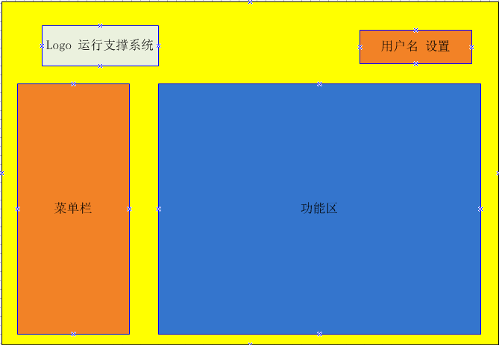

图3.1 系统整体结构设计

系统整体结构关系如图3.2所示

## 3.3 各功能需求分析与设计

### 3.3.1 客户模块

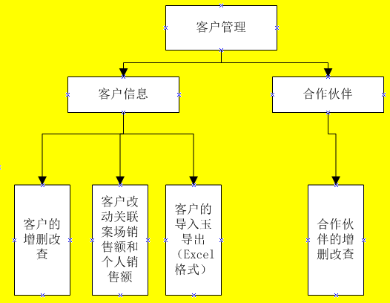

图3.3客户模块功能图

客户管理模块分为购房客户和项目合作伙伴；其中客户信息可增删改查，结合shiro功能权限和数据权限不同的角色查询到客户数据有可能是不同的，增删改查的功能也不一定都可视。例如普通的案场顾问登陆进来只能查看到自己的客户的信息，而admin即管理员查询到的是所有的客户信息。另外客户的有三种状态：潜在客户、正在跟进客户、已交易客户。

潜在客户：经过大数据的匹配的有意图卖房的客户；正在跟进客户：来案场咨询或是来电咨询客户；已交易客户：已进行金钱交易，有合同保障客户。一旦客户的状态改变为已交易客户，该客户的置业顾问的销售额会添加对应客户选中的案场房型的金额值，案场的房型数量也会减少1，本季度的案场销售额亦添加相应的金额。客户的导入导出功能只能由案场联系人也就是案场负责人和admin才拥有。合伙人所有置业顾问都可以查看，只能由项目人添加、修改和删除。

## 3.4 数据库表设计

# 4系统功能实现